ProjectName : Single
[ 생성 파일 분석 ]

[ 프로젝트 생성 ]
다큐먼드/뷰 구조
다큐먼트 / 뷰 / 메인 프레임 결합 : 템플릿 구성

1. 자동으로 생성된 코드의 폴더 구조 및 파일

▶ Single\
Single.clw | ClassWizard 데이터 파일  윈도우 메시지 맵핑을 위한 데이터를 저장한다. 이 파일은 지워저도 상관없슴  만일 지워진다면 ClassWizard가 파일을 새로 만들지 묻는다. “예”를 선택하면 파일은 새로 생성된다.
Single.dsw | Developer Studio Workspace 파일  작업공간을 구성하는 여러 프로젝트의 참조를 저장하고 있다.  Dsp는 한 프로젝트 정보만 가지고 있으며, dsw는 여러 dsp의 참조 정보를 가짐
Single.h | App 클래스 헤더 파일
Single.cpp | App 클래스 구현 파일
Single.rc | Resource Script 파일  파일, 메뉴, 도구상자와 대화상자 등의 리소스를 지정하는 스크립트를 가지고 있다.  이 파일은 비주얼 C++의 Resource Editor에 의해 편집되므로 사용자가 직접 편집하지 않는 것이 좋다. 사용자가 직접 편집하는 리소스를 추가하고 싶다면,  Res/First.rc2를 편집한다.
Single.ncb | Workspace View Class Browsing파일  Workspace View에서 클래스 탭(Class tab)을 선택했을 때, 사용자가 클래스의 이름을 선택하거나 맴버 함수를 선택하면 소스를 편집 창에 빠르게 보여주기 위한 클래스 탐색 정보를 담고 있다. 이 파일은 지워져도 상관없다.
Single.dsp | Developer Studio Project 파일  한 프로젝트를 구성하는 모든 관련 파일에 관한 정보를 담고 있다.
Single.plg | Program Log 파일  컴파일과 링크 결과 등의 정보가 기록된다.  프로그램이 한번도 컴파일되지 않았다면 이 파일을 존재하지 않는다.
SingleDoc.h | Document 클래스 헤더 파일
SingleDoc.cpp | Document 클래스 구현 파일
SingleView.h | View 클래스 헤더 파일
SingleView.cpp | View 클래스 구현 파일
MainFrm.h | MainFrame 클래스 헤더 파일
MainFrm.cpp | MainFrame 클래스 구현 파일
ReadMe.txt | 생성된 소스 파일에 관한 정보 파일
Resource.h | 리소스 심벌의 매크로를 담고 있는 파일, 필요한 리소스의 매크로 상수가 정의되어 있다. 이 파일의 리소스 에디터에 의해 자동으로 유지되므로 직접 편집하지 않는 것이 좋다.
StdAfx.h | Standard Application FrameWork extension 파일  MFC에 필요한 헤더를 포함하는 몇 개의 #include를 포함  Application FrameWork는 Developer Studio의 옛 이름임
Stdafx.cpp | 단순히 stdafx.cpp를 포함한다.  이 파일에 의래서 생성되는 ‘미리 컴파일된 헤더’ 파일 때문에  #include의 미묘한 문제가 발생된다.

2. 자동으로 생성된 코드의 res 파일
▶ Single\ Rec \
Single.ico | 응용프로그램 아이콘 파일
Single.rc2 | 사용자 편집 리소스 스크립트 파일, 사용자가 리소스를 추가하지 않는다면 내용은 비어있다.
SingleDoc.ico | 다큐먼트 아이콘 파일  AppWizard의 단계에서 응용프로그램이 사용할 데이터 확장자가 지정되었다면, 그 확장자를 가지는 파일은 탐색기에서 아이콘으로 난타난다.
Toolbar.bmp | 도구상자 비트맵(Bitmap) 파일

3 컴파일, 링크시 만들어지는 파일
▶ Single\ Debug \
Single.res | Single.rc의 리소스 바이너리 파일
Single.pch | Stdafx.h 의 미리 컴파일된 헤더(PreCompiled Header)파일
Single.obj | Single.cpp의 컴파일 경과 오브젝트 파일
Single.ilk | 전체 프로젝트의 점진적 링크 파일  컴파일러는 링크 속도를 최적화하기 위해 점진적 링크 기법을 사용한다.  이는 프로젝트를 빌드할 때마다 모든 소스의 링크를 시도하지 않는다.
Single.exe | 프로젝트의 빌드 결과 실행 파일
Single.pdb | 프로젝트의 프로그램 데이터베이스 파일
SingleDoc.obj | SingleDoc.cpp의 컴파일 결과 오브젝트 파일
SingleView.obj | SingleView.cpp의 컴파일 결과 오브젝트 파일
MainFrm.obj | MainFrm.cpp의 컴파일 결과 오브젝트 파일
Stdafx.obj | StsAfx.cpp의 컴파일 결과 오브젝트 파일
Vc60.idb | 비주얼 C++ 6의 incremental link database 파일
Vc60.pdb | 비주얼 C++ 6의 program database파일

[ IS – A 관계도 ]
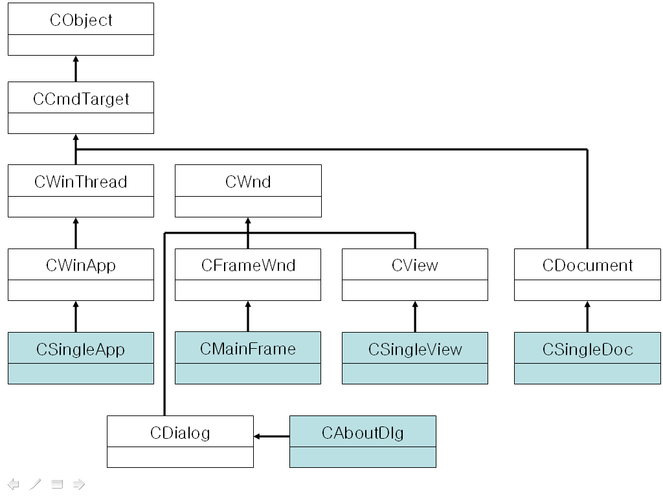

[ HAVE – A 관계도 ]
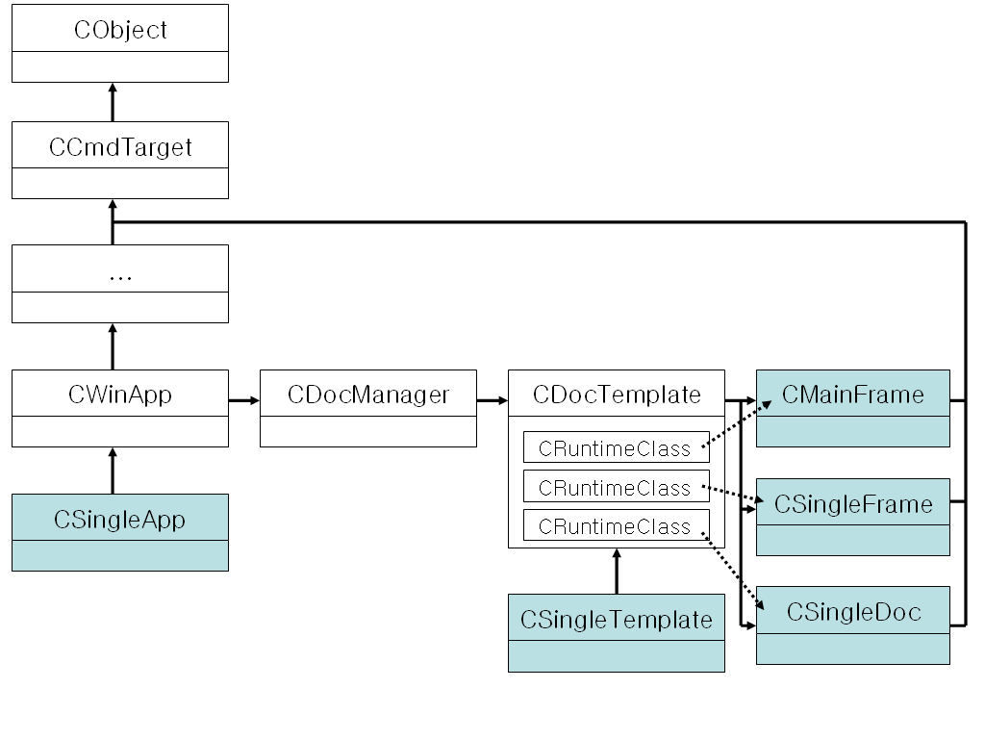

클래스의 계층 구조 확인 클래스 명 => Alt + F12

[ WinMain ]
(1) WinMain 찾기
- AppModule.cpp의 24번째 항에 1) WinMain() 선언(_tWinMain은 WinMain으로 define되어 있슴)

이 함수는 다시 2) AfxWinMain()을 호출한다.
➔ WinMain.cpp의 21번째 행에서 전체 소스 확인 가능

//----------------------- winmain.cpp ------------------------------------------
int AFXAPI AfxWinMain(HINSTANCE hInstance, HINSTANCE hPrevInstance,
LPTSTR lpCmdLine, int nCmdShow)
{
CWinThread* pThread = AfxGetThread(); // 메인 스레드 객체의 시작 주소
CWinApp* pApp = AfxGetApp(); // 클래스 객체의 시작 주소

// Perform specific initializations
if (!pThread->InitInstance()) // CWinApp의 InitInstance 호출됨.
{
if (pThread->m_pMainWnd != NULL)
{
TRACE0("Warning: Destroying non-NULL m_pMainWnd\n");
pThread->m_pMainWnd->DestroyWindow();
}
nReturnCode = pThread->ExitInstance();
goto InitFailure;
}
nReturnCode = pThread->Run(); // 3) CwinApp의 가상함수 Run을 호출한다.

//-------------------------------- WinMain.cpp ---------------------------------

//-------------------------------- Appcore.cpp ---------------------------------
// 391번째 행
int CWinApp::Run()
{
}
return 4) CWinThread::Run(); // CWinThread::Run을 호출한다.
}
//-------------------------------- Appcore.cpp ---------------------------------
int CwinThread::Run()
{
while( bIdel && !::PeekMessge(&m_msgCur, NULL,NULL, NULL, PM_NOREMOVE))
{
if( !OnIdel()
{
}
do
{
if( !PumpMessage())
return ExitInstance();
}
while(::!PeekMessage(…., PM_NOREMOVE));
}
}
// PumpMesage에서 GetMessage(), TranslateMessage(), DispatchMessage() 역할을 담당
// PeekMessage의 마지막 파라미터 : 메시지를 제거하지 않는다.
BOOL CwinThread::PumpMessage()
{
if( !::GetMessage(&m_msgCur, NULL,NULL,NULL)
{
if(m_msgCur.message != WM_KICKIDLE && !PreTranslateMessage(&m_msgCcur))
{
::TranslateMessage(&m_msgCur);
::DispatchMessage(&m_msgCur);
]
}
}
// pump 메시지 소스에서 TranslateMessage 호출 직전에 PreTranslate 메시지라는 가상 함수를
// 호출하여 이 함수가 TRUE를 호출하면 메시지 디스패칭을 skip하는 것 확인 할 수 있다.
// 즉, 특별하게 제거하고 싶은 메시지는 PreTranslate를 오버라이드 하여 사용한다.
// PeekMessage가 WM_QUIT를 꺼내오면, PumpMessage는 0을 리턴한다.
// 이것은 ExitInstance를 호출한다.

(2) 윈도우 프로시저의 확인

1) CallStack을 통해 Stack 상태 확인
WinMain에서부터 OnLButtonDown까지 스택에 쌓인 것 확인 가능
- AfxWndProcBase() 코드 : 단순히 AfxWndProc()을 호출
- AfxWndProc() 코드
CWnd::FromHandlePermanent(hWnd) 호출 : 윈도우 핸들로부터 CWnd*를 얻어낸다.
AfxCallWndProc()을 호출한다.
- AfxCallWndProc() 코드 : 기본적으로 CWnd의 WindowProc()을 호출
- WindowProc() 코드 : OnWndMsg()를 호출(메시지 프로시저가 실제 이 부분에 대응됨)

// 실제 메시지를 처리하는 부분
BOOL CWnd::OnWndMsg(UINT message, WPARAM wParam, LPARAM lParam, LRESULT* pResult)
{
// special case for commands
if (message == WM_COMMAND) // 1) WM_COMAND와 WM_NOTIFY등의 메시지는
{ // 특별하게 처리한다.
// special case for notifies
if (message == WM_NOTIFY)
{
// special case for activation
if (message == WM_ACTIVATE)
// special case for set cursor HTERROR
if (message == WM_SETCURSOR &&
_AfxHandleSetCursor(this, (short)LOWORD(lParam), HIWORD(lParam)))
//-------------------------------------------------------------
const AFX_MSGMAP* pMessageMap; pMessageMap = GetMessageMap();
// 상위 클래스의 매시지 맵을 포함하여 메시지 맵을 찾는다.
for (/* pMessageMap already init'ed */; pMessageMap != NULL;
pMessageMap = pMessageMap->pBaseMap)
{
ASSERT(pMessageMap != pMessageMap->pBaseMap);
if (message < 0xC000)
{
// constant window message
// 메시지 맵의 엔트리 검색
if ((lpEntry = AfxFindMessageEntry(pMessageMap->lpEntries,
message, 0, 0)) != NULL)
{
pMsgCache->lpEntry = lpEntry;
AfxUnlockGlobals(CRIT_WINMSGCACHE);
goto LDispatch;
}
}
else
{
// registered windows message
lpEntry = pMessageMap->lpEntries;
while ((lpEntry = AfxFindMessageEntry(lpEntry, 0xC000, 0, 0)) != NULL)
{
UINT* pnID = (UINT*)(lpEntry->nSig);
ASSERT(*pnID >= 0xC000 || *pnID == 0);
// must be successfully registered
if (*pnID == message)
{
pMsgCache->lpEntry = lpEntry;
AfxUnlockGlobals(CRIT_WINMSGCACHE);
goto LDispatchRegistered;
}
lpEntry++; // keep looking past this one
} } }
UINT_PTR nSig;
nSig = lpEntry->nSig;

switch (nSig) // 5) 시그너처로 구분후 실제의 메시지 핸들러를 호출
{ // 각 메시지 핸들러마다 wParam, lParam의 의미가 다르다.
default: // 이를 서로 다른 시그너처 ID를 할당하여 구분한다.
ASSERT(FALSE);
break;
case AfxSig_bD:
lResult = (this->*mmf.pfn_bD)(CDC::FromHandle((HDC)wParam));
break;
case AfxSig_bb: // AfxSig_bb, AfxSig_bw, AfxSig_bh
lResult = (this->*mmf.pfn_bb)((BOOL)wParam);
break;
case AfxSig_bWww: // really AfxSig_bWiw
lResult = (this->*mmf.pfn_bWww)(CWnd::FromHandle((HWND)wParam),
(short)LOWORD(lParam), HIWORD(lParam));
break;

